Завтрак  Персики  Каша овсяная «Геркулес» молочная  Бутерброд с маслом сливочным  Кофейный напиток на молоке  Сок  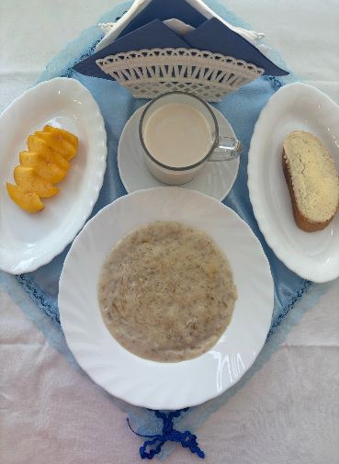 | Обед  Свекла порционная  Щи с фасолью  Картофельное пюре  Гуляш из курицы  Компот из свежих фруктов  Хлеб столичный  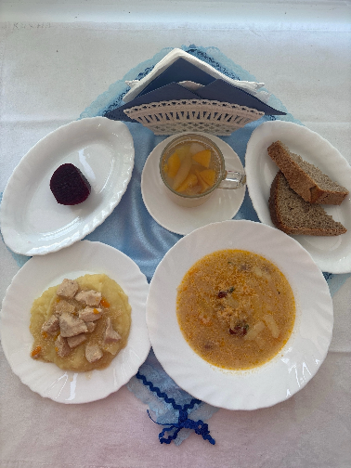
Полдник  Йогурт  Снежок  Мармелад  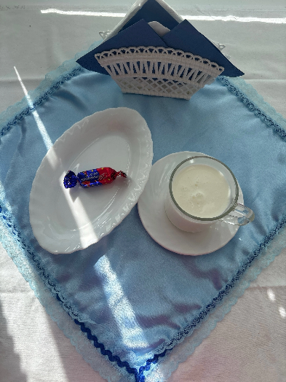 | Ужин  Огурец порционный  Каша перловая рассыпчатая  Фрикадельки рыбные  Кисель «Витошка» с витаминами  Хлеб пшеничный  